Fantasy Premier League. Автозамены
В первой заметке цикла я рассказал, что ряд менеджеров Fantasy Premier League демонстрирует высокие результаты на протяжении многих сезонов. Я выделил менеджеров, входящих в ТОР-10k по итогам пяти сезонов 2017/2018–2021/22 (элиту), а также группу сравнения – аккаунты, отобранные случайным образом (поляну). Далее я показал, какие возможности для извлечения данных с сайта Fantasy Premier League предоставляет API и Excel Power Query. В третьей заметке я исследовал различия между элитой и поляной в выборе команды к первому туру. В четвертой заметке показал отличия в трансферном поведении. В пятой заметке рассказал о игре фишками, а в шестой – о выборе капитана. Сейчас исследую работу скамейки в сезоне 2022/23.
Как можно было ожидать, элита точнее выбирает основной состав, поэтому ей нужно меньше замен:
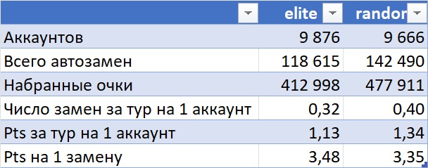
Рис. 1. Всего автозамен в сезоне 2022/23
Однако эти данные искажены поведением «приколистов». Во-первых, они могут оставить в основном составе игроков, пропускающих матч. Во-вторых, имея двух вратарей из одной команды, ставят в основу запасного вратаря (Ward-Iversen). Там где это было очевидно, я исключил такие автозамены. Вот что получилось в остатке:
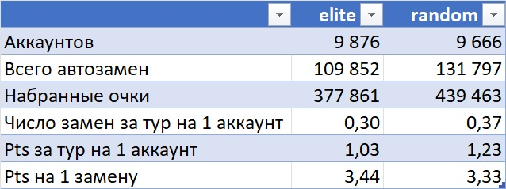
Рис. 2. Скорректированные автозамены

Распределение автозамен по сезону
Различия между элитой и поляной могут показаться незначительными. Но обратите внимание! Замена поляне требуется на 23% чаще. По дистанции автозамены распределены неравномерно:
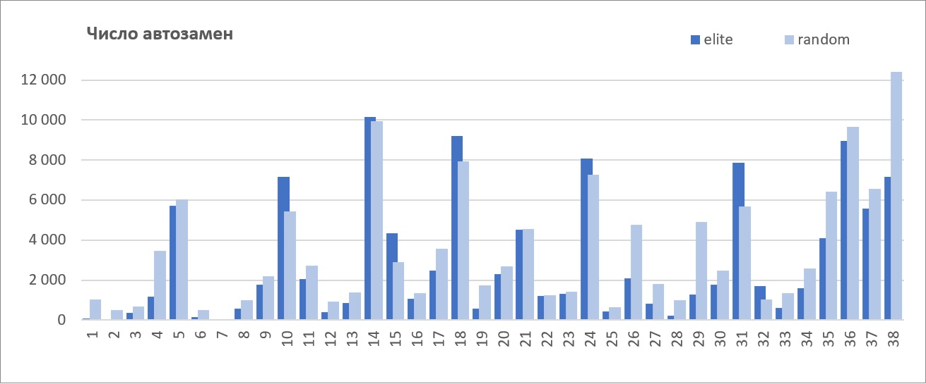
Рис. 3. Автозамены по турам
В начале сезона (GW1–GW3) элита была очень точна в выборе состава – 540 автозамен против 2223 у поляны. Более чем в четыре раза реже! Вот основные неудачники этого отрезка:
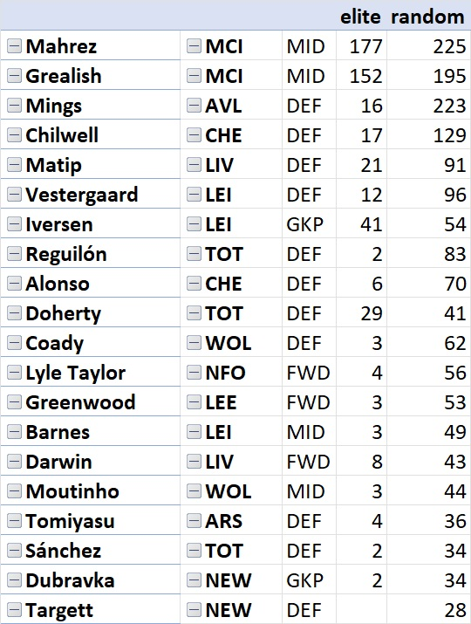
Рис. 4. Игроки, попавшие под замены в первые три недели сезона 2022/23
Некоторых игроков поляна выбирала на порядок чаще, чем элита.
Также любопытен четвертый тур, когда поляна ломанулась брать преуспевшего на старте Зинченко, а он не вышел. Элита была более сдержанной в его отношении:
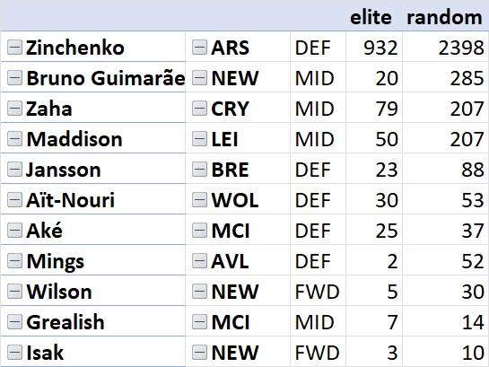
Рис. 5. Автозамены GW4
Всего на GW4 поляна использовала почти в три раза больше замен, чем элита: 3469 против 1189.
Несколько недель потребовали многочисленных замен в связи с невыходом высоко загруженных игроков:
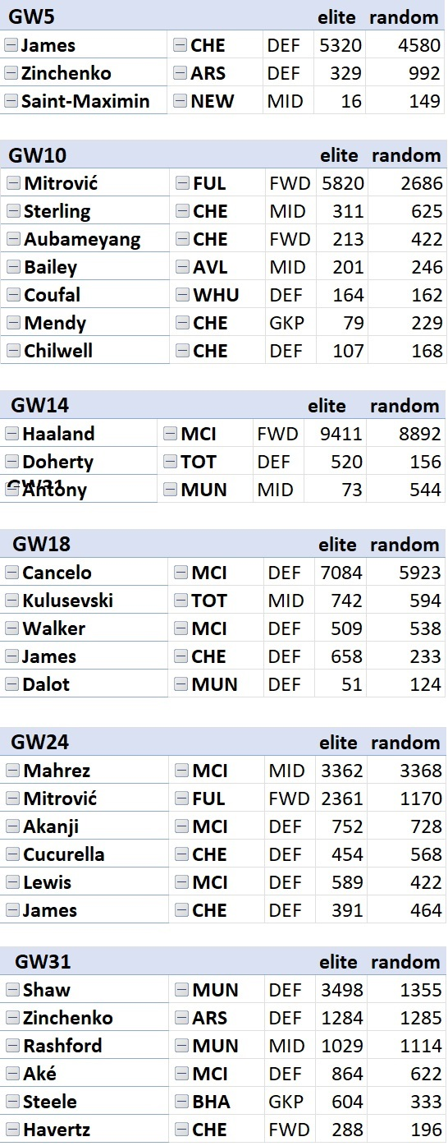
Рис. 6. Туры, в которые не вышли высоко загруженные игроки
Поскольку элита более концентрированно выбирает игроков, в эти недели число автозамен элиты сравнимо или даже больше, чем у поляны.
Еще один отрезок, на котором элита значительно превзошла поляну в выборе надежных игроков, случился в период двойных и пустых недель GW25–GW29. На этом отрезке у элиты было 4887 замен против 13 112 у поляны. Вот неудачники этого отрезка:
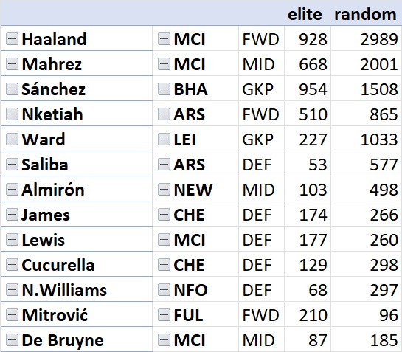
Рис. 7. Игроки, попавшие под ротацию на отрезке GW25–GW29
И, наконец, элита значительно превзошла поляну на финишном отрезке, когда ряд команд решили свои турнирные задачи на сезон, и тренеры устроили ротацию. В каждой из указанных недель поляне требовалось больше замен. В целом на этом отрезке у элиты было 27 963 замены против 38 974 у поляны. Вот неудачники этого отрезка:
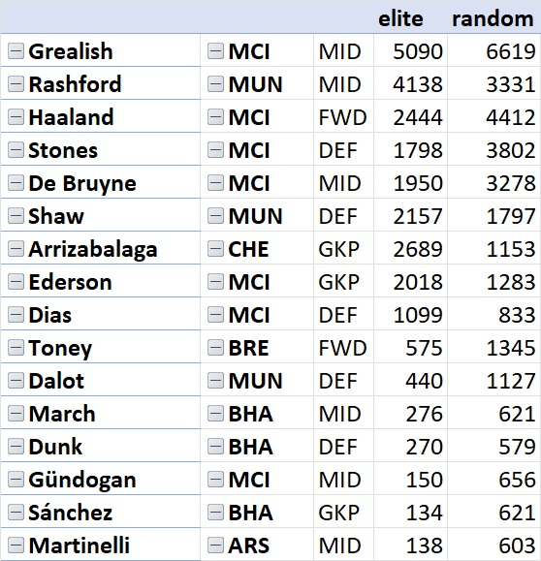
Рис. 8. Игроки, попавшие под ротацию на отрезке GW33–GW38
В этом списке 7 игроков Мансити! Рулетка Пеппы беспощадна, особенно в конце сезона!

«Ненадежные» игроки
Если посмотреть на абсолютные числа, то больше всего автозамен за сезон 2022/23 потребовали следующие игроки:
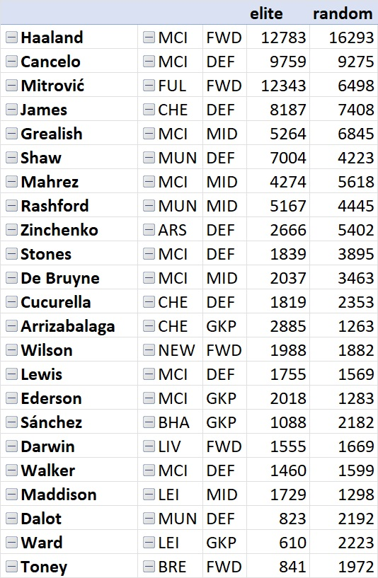
Рис. 9. Лидеры автозамен сезона 2022/23
Такой подход подсчитывает невыходы в связке с загрузками. Чем больше загрузки, тем больше числа в таблице на рис. 9. Фактически здесь отражен баланс риска невыхода и потенциала очков от выхода игрока. На эту проблему можно взглянуть под иным углом. Я оценил, сколько раз игроки с загрузкой более 1% не выходили на поле. В таблице ниже указаны игроки, которые не вышли при указанных условиях три и более раза.
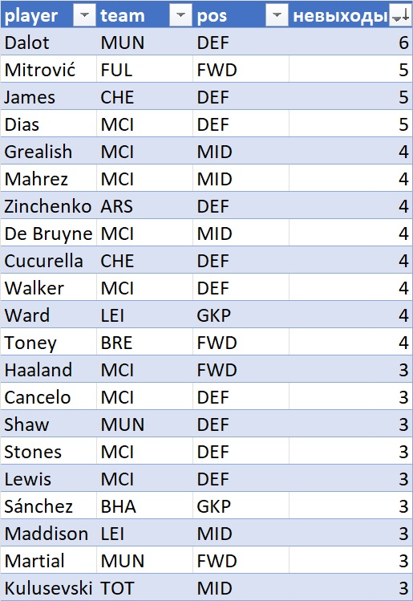
Рис. 10. Число автозамен при загрузке игрока более 1%

Игроки замены
Безусловным лидером скамейки с большим отрывом стал полузащитник Фулхэма Андреаш. Он был в глубоком запасе МЮ, и на старте сезона получил ценник 4,5М. 11 июля 2022 г. его продали в Фулхэм и он уверенно вошел в стартовый состав клуба. Он был настолько хорош, что менеджеры FPL в некоторых турах заигрывали Андреаша в основном составе. В первой половине сезона он шел со средним темпом 4 очка за матч.
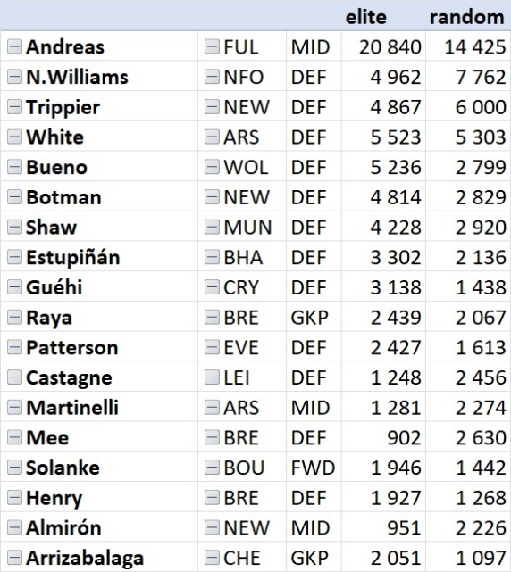
Рис. 11. Игроки, выходившие на замену
Естественно, Андреаш был лучшим и по показателю «очки со скамейки». Элите он принес 24% всех очков со скамейки, поляне – 13%.
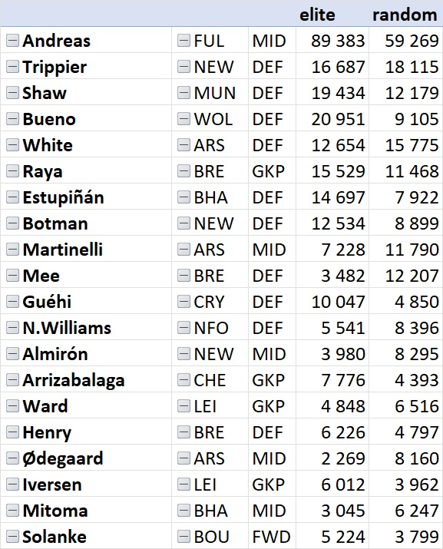
Рис. 12. Очки со скамейки

Число замен в туре
Элите реже, чем поляне требовалось более одной замены.
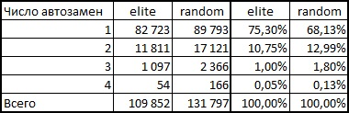
Рис. 13. Распределение по числу замен в туре
Эти результаты имеют важное практическое значение для ответа на вопрос: сколько брать играющих игроков скамейки? Понятно, что менеджеры используют различные стратегии, и формируют скамейку не только для вынужденных замен, но и для ротации состава в зависимости от расписания. Если же говорить о вынужденных заменах, то из таблицы ниже видно, что в сезоне 2022/23 вероятность одной замены для элиты была 23%, а двух – 3%.
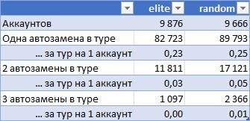
Рис. 14. Вероятности использования игроков скамейки

Позиции автозамен
Основные направления автозамен: DEF–>DEF, FWD–>DEF, FWD–>MID. Отличий в поведении элиты и поляны не выявлено.
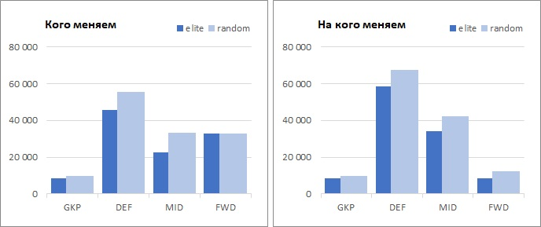
Рис. 15. Направление замен

Выводы
В среднем поляна берет менее надежных игроков. Из-за этого автозамены в сезоне 2022/23 случались на 20% чаще, чем у элиты.
Игроки автозамены в среднем вернули 3,5 очка, что меньше среднего показателя для игроков основного состава (около 5).
Средняя вероятность одной автозамены в туре – 23%, двух автозамен – 3%.
Элита была существенно точнее в выборе надежных игроков в начале и конце сезона. На дистанции преимущество нивелируется более высокой концентрацией при выборе игроков. Поэтому, если случается невыход высоко загруженного игрока, у элиты больше автозамен.

